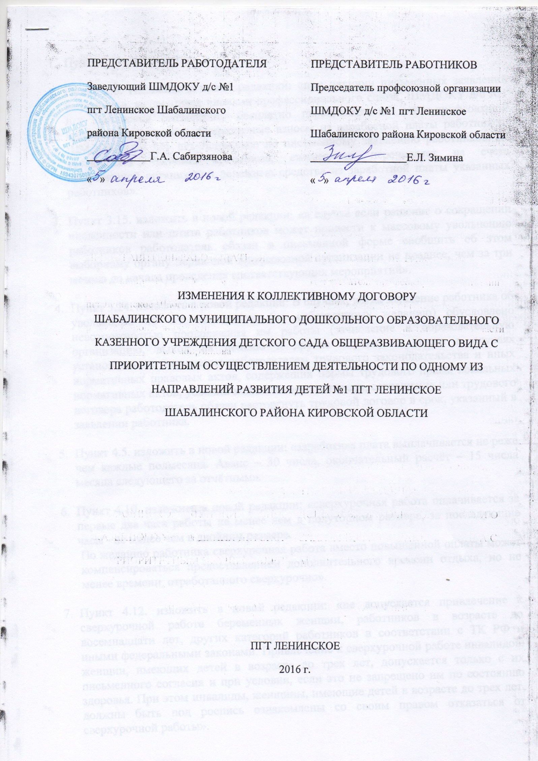

1. Пункт 1.11. Исключить
2. Пункт 2.6. Изложить в новой редакции: «при наличии письменных заявленийработников, являющихся членами профессионального союза, ШМДОКУ д/с №1 пгт Ленинское ежемесячно бесплатно перечисляет на счёт профсоюзной организации членские профсоюзные взносы из заработной платы работников. ШМДОКУ д/с №1 пгт Ленинское по письменному заявлениюработников, не являющихся членами проф­союза, ежемесячно перечисляет на счета профсоюзной организации денежные сред­ства из заработной платы указанных работ­ников».
3. Пункт 3.15. изложить в новой редакции: «в случае если решение о сокращении численности или штата работников может привести к массовому увольнению работников работодатель обязан в письменной форме сообщить об этом выборному органу первичной профсоюзной организации не позднее, чем за три месяца до начала проведения соответствующих мероприятий».
4. Пункт 3.24. изложить в новой редакции: В случаях, когда заявление работника об увольнении по его инициативе (по собственному желанию) обусловлено невозможностью продолжения им работы (зачисление в образовательную организацию, выход на пенсию и другие случаи), а также в случаях установленного нарушения работодателем трудового законодательства и иных нормативных правовых актов, содержащих нормы трудового права, локальных нормативных актов, условий коллективного договора, соглашения или трудового договора работодатель обязан расторгнуть трудовой договор в срок, указанный в заявлении работника.
5. Пункт 4.5. изложить в новой редакции: «заработная плата выплачивается не реже чем каждые полмесяца. Аванс – 30 числа, окончательный расчёт – 15 числа месяца следующего за отчётным».
6. Пункт 4.10. изложить в новой редакции: «сверхурочная работа оплачивается за первые два часа работы не менее чем в полуторном размере, за последующие часы - не менее чем в двойном размере.

По желанию работника сверхурочная работа вместо повышенной оплаты может компенсироваться предоставлением дополнительного времени отдыха, но не менее времени, отработанного сверхурочно».

1. Пункт 4.12. изложить в новой редакции: «не допускается привлечение к сверхурочной работе беременных женщин, работников в возрасте до восемнадцати лет, других категорий работников в соответствии с ТК РФ и иными федеральными законами. Привлечение к сверхурочной работе инвалидов, женщин, имеющих детей в возрасте до трех лет, допускается только с их письменного согласия и при условии, если это не запрещено им по состоянию здоровья. При этом инвалиды, женщины, имеющие детей в возрасте до трех лет, должны быть под роспись ознакомлены со своим правом отказаться от сверхурочной работы».
2. Абзац 3 пункта 5.4. изложить в новой редакции: «работа в выходной или нерабочий праздничный день оплачивается не менее чем в двойном размере. По желанию работника, работавшего в выходной или нерабочий праздничный день, ему может быть предоставлен другой день отдыха. В этом случае работа в выходной или нерабочий праздничный день оплачивается в одинарном размере, а день отдыха оплате не подлежит».
3. Пункт 5.13. дополнить абзацем следующего содержания: «Необходимо учесть, что в соответствии со ст. 126 ТК РФ не допускается замена денежной компенсацией ежегодного основного оплачиваемого отпуска и ежегодных дополнительных оплачиваемых отпусков беременным женщинам и работникам в возрасте до восемнадцати лет, а также ежегодного дополнительного оплачиваемого отпуска работникам, занятым на работах с вредными и (или) опасными условиями труда, за работу в соответствующих условиях (за исключением выплаты денежной компенсации за неиспользованный отпуск при увольнении, а также случаев, установленных ТК РФ)».
4. В пункте 5.17 словосочетание Постановление Правительства №870 РФ от 20 ноября 2008 г. «Об установлении сокращённой продолжительности рабочего времени, ежегодного дополнительного оплачиваемого отпуска, повышенной оплаты труда работникам, занятым на тяжёлых работах, работах с вредными и (или) опасными и иными особыми условиями труда» заменить словосочетанием: «статей 92, 117, 147 ТК РФ».
5. Пункт 5.30. исключить
6. В подпункте 6.1.6. словосочетание: «с последующей сертификацией организации работ по охране труда» исключить.
7. Подпункт 6.1.16. изложить в новой редакции: «обеспечивать гарантии и компенсации, установленной в соответствии с ТК РФ, коллективным договором соглашением, локальным нормативным актом, трудовым договором, если он занят на работах с вредными и (или) опасными условиями труда»
8. В подпункте 6.1.21. слово «регулярных» заменить на слово «периодических»